## 4. 4 ANKETA:

**1 Operativni načrt za anketo**

V tabeli 1 prikazujemo operativni načrt za anketo

Tabela 1: Operativni načrt za anketo

|  |  |  |  |  |
| --- | --- | --- | --- | --- |
| **Opis naloge** | |  | | |
| **Cilj naloge** | |  | | |
| **Pripomočki za delo** | |  | | |
| **Št.** | **Datum** | **Izvajalci** | **Opis aktivnosti** | **Št. ur** |
|  |  |  | Načrtovanje ankete |  |
|  |  |  | Načrtovanje ankete |  |
|  |  |  | Izdelava elektronske ankete |  |
|  |  |  | Izdelava elektronske ankete |  |
|  |  |  | Reševanje elektronske ankete |  |
|  |  |  | Obdelava elektronske ankete |  |
|  |  |  | Obdelava elektronske ankete |  |
|  |  |  | Skupaj ur |  |

**2 Izvedba operativnega načrtovanja za anketo**

**Načrtovanje ankete**

**Okvirna anketna vprašanja**

V anketi želimo odgovoriti na naslednja raziskovalna vprašanja:

* ?
* ?
* ?
* ?
* ?
* ?
* ?
* ?
* ?

**Cilji ankete**

Z anketo želimo doseči naslednje cilje:

**Značilnosti anketirancev**

Naši anketiranci bodo dijaki SESGŠ Kranj. Anketiranci so moški in ženske od tega 60% žensk in 40% moških. Njihova starost je od 18 do 19 let.

**Način, kraj in čas anketiranja**

Izvedli bomo spletno anketo. Anketiranci jo bodo rešili na spletni strani in jo tam tudi oddali. Anketirali bomo v mesecu februarju in marcu 2019.

**3.****Rezultati ankete**

Dne 16. 02. 2019 smo anketirali dijake SESGŠ Kranj. Reševali so spletno anketo, ki je bila dosegljiva na spletnem naslovu. <http://lebinca.com/sprasevanje> Prejeli smo 22 odgovorov.Anketiranci so bili moški in ženske, od tega 60% žensk in 40% moških. Starost anketirancev je bila od 18 do 19 let.

Na podlagi obdelave podatkov ankete Uporaba mobilne telefonije med dijaki SESGŠ Kranj v aplikaciji Limesurvey, smo prišli do naslednjih rezultatov.

1. Katere slovenske mobilne operaterje poznate?

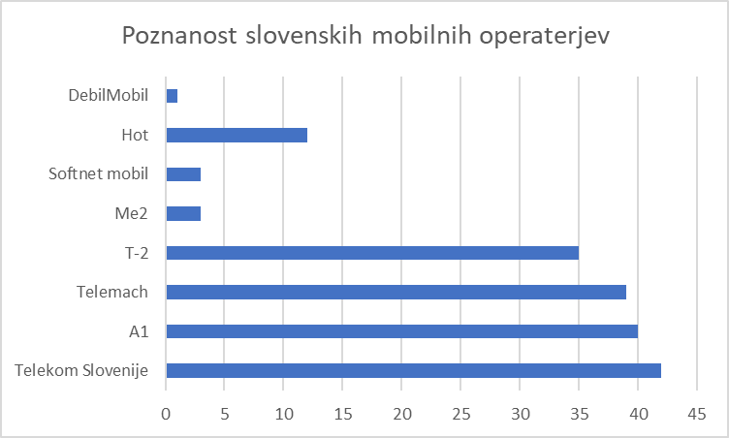

Graf 1: Poznanost slovenskih mobilnih operaterjev

Iz grafa 1 je razvidno, da največ anketirancev pozna Telekom Slovenije, A1, Telemach in T2. Nekateri poznajo tudi Hot. Najmanj pa jih pozna Me2, Softnet mobil in DebilMobil.

2. Kateri je vaš mobilni operater?

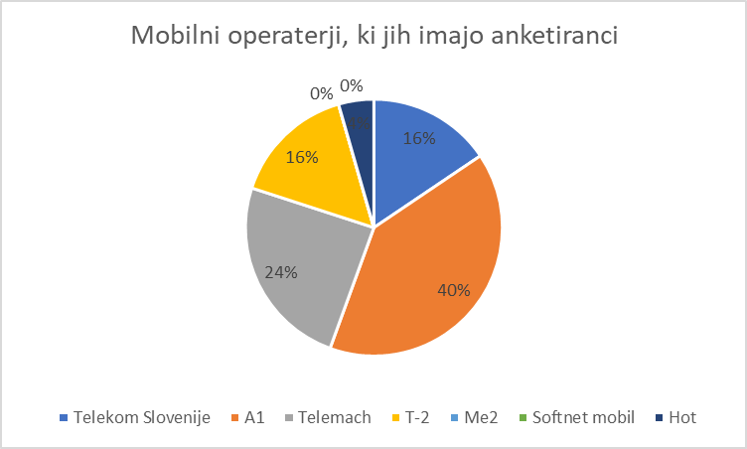

Graf 2: Mobilni operaterji, ki jih imajo anketiranci

Iz grafa 2 je razvidno, da ima 40 % anketirancev naročniško razmerje pri A1, 24 % pri Telemachu, 16 % pri Telekomu Slovenije oziroma T-2, 4 % pa pri Hotu. Nihče pa nima naročniškega razmerja pri Me2 in Softnet mobilu.

3. Kako dobro poznate storitve posameznih operaterjev?

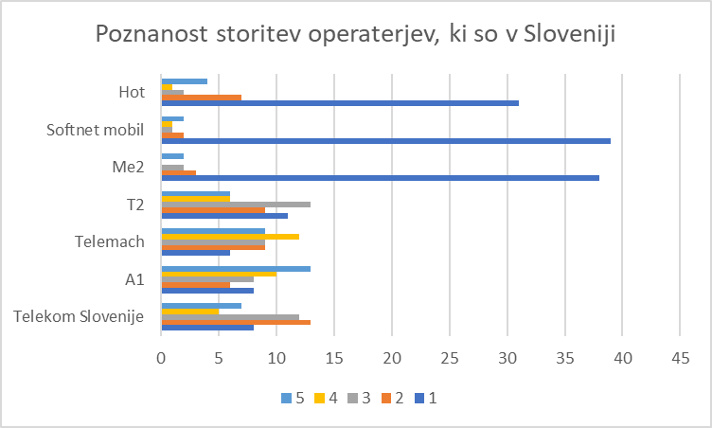

Graf 3: Poznanost storitev operaterjev, ki so v Sloveniji

Iz grafa 3 je razvidno, da največ anketirancev pozna storitve operaterjev A1 in Telemacha. Nekateri poznajo tudi storitve operaterjev T2 in Telekoma Slovenije. Slabše pa poznajo storitve naslednjih mobilnih operaterjev: Me2, Softnet mobila in Hota.

4. Kakšen se vam zdi mobilni operater Telekom Slovenije?

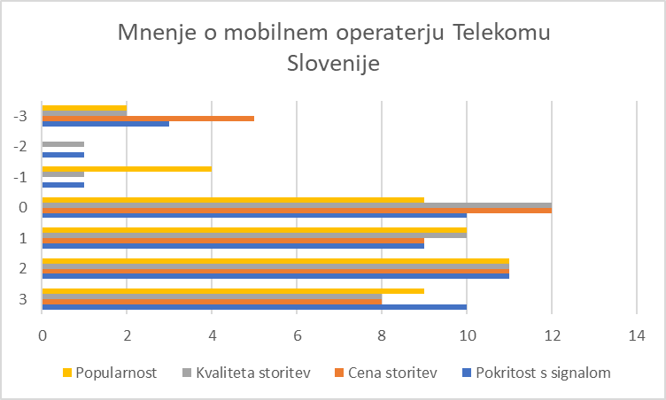

Graf 4: Mnenje o mobilnem operaterju Telekomu Slovenije

Iz grafa 4 je razvidno, da večina anketirancev meni, da ima operater Telekom Slovenije dobro pokritost s signalom. Cene storitev ima dokaj ugodne. Kvaliteto storitev dobro. Telekom Slovenije je po mnenju anketirancev dokaj popularen.